## **党史百年天天读 · 6月29日**

**重要论述**

**1935年6月29日**

　　毛泽东出席在两河口召开的中共中央政治局常委会议。发言指出：日军进攻北平，明显地要侵占华北。现在各帝国主义国家的冲突在中国表现为军阀间的矛盾。日本帝国主义想把蒋介石完全控制在自己手下。党对时局应有表示，应发表文件。要在部队中宣传反对日本帝国主义，反对放弃华北，这最能动员群众。会议决定以中共中央名义发表宣言或通电，写文章，准备向国民党军派工作人员。

**1947年6月29日**

　　关于华东野战军的作战方针，毛泽东为中共中央军委起草致陈毅、粟裕、谭震林并告刘伯承、邓小平电。电报指出：蒋军毫无出路，被迫采取胡宗南在陕北之战术，集中六个师于不及百里之正面向我前进。此种战术，除避免歼灭及骚扰居民外，毫无作用。而其缺点则是两翼及后路异常空虚，给我以放手歼击之机会。电报对华东野战军的具体作战行动作出部署之后，指出：以上方针是因敌正面既然绝对集中兵力，我军便不应再继续采取集中兵力方针，而应改取分路出击其远后方之方针。七月一日，华东野战军开始分兵三路作战。

**1954年6月29日—7月1日**

　　中共中央政治局召开扩大会议，讨论编制第一个五年计划的问题。二十九日、三十日，陈云就计划编制情况向会议作汇报，其中着重阐述了五年计划必须按比例发展的问题，第一次明确提出四大比例、三大平衡的思想，即农业与工业、轻工业与重工业、重工业各部门之间、工业发展与铁路运输之间要按比例发展，财政收支、购买力与商品供应、主要物资供需之间必须平衡，此外，技术力量的供需之间也要平衡。汇报指出：按比例发展的法则是必须遵守的，但各部门之间的具体比例，在各个国家，甚至一个国家的各个时期，都不会是相同的，唯一的办法只有看是否平衡。合比例就是平衡的；平衡了，大体上也是合比例的。我国因为经济落后，要在短期内赶上去，计划中的平衡只能是一种紧张的平衡，但紧张绝不能搞到平衡破裂的程度。陈云的汇报节编收入《陈云文选》第二卷。

**1982年6月29日**

　　邓小平会见马耳他总理明托夫时谈到中国的外交方针指出：中国永远站在第三世界一边。中国对超级大国，对霸权主义，不管在任何情况下，也不管霸权主义来自哪一方面，都是采取反对立场的。我们同世界上所有反对霸权主义、维护世界和平的力量，特别是第三世界，要加强合作。

**1985年6月29日**

　　邓小平会见迈萨迪亚率领的阿尔及利亚民族解放阵线党代表团时，谈到中国的经济特区和经济体制改革指出：深圳经济特区是个试验，路子走得是否对，还要看一看。它是社会主义的新生事物。搞成功是我们的愿望，不成功是一个试验嘛。搞社会主义，中心任务是发展社会生产力。一切有利于发展社会生产力的方法，包括利用外资和引进先进技术，我们都采用。这是个很大的试验，是书本上没有的。我们最大的试验是经济体制的改革。我们要按价值规律办事，按经济规律办事。搞得好，有可能为今后五十年以至七十年的持续、稳定、协调发展打下基础。进行全面的经济体制改革需要有勇气，胆子要大，步子要稳。这是我们党和国家当前压倒一切的最艰巨的任务。这篇谈话的一部分以《改革开放是很大的试验》为题，收入《邓小平文选》第三卷。

**2015年6月29日**

　　习近平会见出席《亚洲基础设施投资银行协定》签署仪式各国代表团团长。他首先代表中国政府对《亚洲基础设施投资银行协定》的签署表示热烈祝贺。他指出，中国提出筹建亚洲基础设施投资银行，目的是推动亚洲地区基础设施建设和互联互通，深化区域合作，实现共同发展。这一倡议得到域内外国家积极响应。签署《亚洲基础设施投资银行协定》，标志着亚洲基础设施投资银行筹建迈出具有历史意义的步伐，展示了各方对成立亚洲基础设施投资银行的庄严承诺，体现了各方团结合作、开放包容、共谋发展的务实行动。 在听取外方代表团团长发言后，他指出，中国改革开放以来，经济社会发展得益于世界银行、亚洲开发银行等多边开发银行以及其他一些国家双边的金融支持。中国的发展离不开亚洲、离不开世界。随着综合国力不断增强，中国也愿意为国际发展事业作出力所能及的贡献，将继续支持现有多边开发银行，也希望通过倡议建设亚洲基础设施投资银行，推动现有机构更好适应国际经济格局演变和成员国需求。亚洲二十一世纪的发展，将在全球发展中占据更加突出的地位。中方提出“一带一路”设想和亚洲基础设施投资银行倡议，就是本着亲诚惠容的周边外交理念，致力于同亚洲国家一道解决本地区面临的现实问题，共同发展。亚洲基础设施投资银行将同现有国际发展金融机构优势互补。中国愿同各成员国一道，将亚洲基础设施投资银行打造成专业、高效、廉洁的新型多边开发银行，共同为促进亚洲和世界经济繁荣作出贡献。

**2018年6月29日**

　　中共中央政治局就加强党的政治建设举行第六次集体学习。习近平在主持学习时强调，马克思主义政党具有崇高政治理想、高尚政治追求、纯洁政治品质、严明政治纪律。如果马克思主义政党政治上的先进性丧失了，党的先进性和纯洁性就无从谈起。这就是我们把党的政治建设作为党的根本性建设的道理所在。党的政治建设是一个永恒课题。要把准政治方向，坚持党的政治领导，夯实政治根基，涵养政治生态，防范政治风险，永葆政治本色，提高政治能力，为我们党不断发展壮大、从胜利走向胜利提供重要保证。 他强调，政治方向是党生存发展第一位的问题，事关党的前途命运和事业兴衰成败。我们所要坚守的政治方向，就是共产主义远大理想和中国特色社会主义共同理想、“两个一百年”奋斗目标，就是党的基本理论、基本路线、基本方略。加强党的政治建设就是要发挥政治指南针作用，引导全党坚定理想信念、坚定“四个自信”，把全党智慧和力量凝聚到新时代坚持和发展中国特色社会主义伟大事业中来；就是要推动全党把坚持正确政治方向贯彻到谋划重大战略、制定重大政策、部署重大任务、推进重大工作的实践中去，经常对表对标，及时校准偏差，坚决纠正偏离和违背党的政治方向的行为，确保党和国家各项事业始终沿着正确政治方向发展；就是要把各级党组织建设成为坚守正确政治方向的坚强战斗堡垒，教育广大党员、干部坚定不移沿着正确政治方向前进。

**党史回眸**

**1950年**

　　6月29日 中央人民政府公布施行《中华人民共和国工会法》，对工会的性质、权利与责任、基层组织、经费等作出规定，明确工会有代表工人同企业订立集体合同和维护工人切身利益的广泛权利；有组织、教育工人拥护人民政府政策法令、积极搞好生产、发挥工人阶级领导作用的职责。

**1985年**

　　6月29日 国务院批复福建省人民政府《关于报审厦门经济特区实施方案的报告》，批准把厦门经济特区的范围扩大到厦门全岛和鼓浪屿全岛，并在该特区逐步实行自由港的某些政策。

**2001年**

　　6月29日 青藏铁路开工典礼在青海格尔木和西藏拉萨同时举行。2006年7月1日，青藏铁路全线建成通车。

**2007年**

　　6月29日 十届全国人大常委会第二十八次会议通过《中华人民共和国劳动合同法》。2012年12月28日，十一届全国人大常委会第三十次会议通过《关于修改〈中华人民共和国劳动合同法〉的决定》。

**2010年**

　　6月29日 海峡两岸关系协会与台湾海峡交流基金会在重庆签署《海峡两岸经济合作框架协议》。

**2018年**

　　6月29日 习近平在主持中共中央政治局第六次集体学习时讲话指出，党的政治建设是党的根本性建设，要把党的政治建设摆在首位，以党的政治建设为统领。

**历史瞬间**

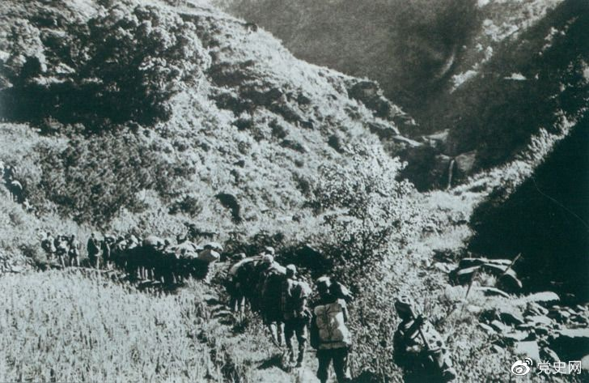

　　1947年6月，刘邓大军强渡黄河天险，千里跃进大别山，揭开了中国人民解放军战略进攻的序幕。